

**Πανεπιστήμιο Δυτικής Αττικής**

**Σχολή Μηχανικών**

**Τμήμα Μηχανικών Πληροφορικής και Υπολογιστών**

**TMHMA ΘΚ12**

**ΗΜΕΡΟΝΙΑ ΠΑΡΑΚΟΛΟΥΘΗΣΗΣ: ΤΡΙΤΗ 16 ΜΑΡΤΙΟΥ ΩΡΑ 13:00 – 15:00**

**ΗΜΕΡΟΝΙΑ ΠΑΡΑΔΩΣΗΣ: ΚΥΡΙΑΚΗ 11 ΜΑΡΤΙΟΥ**

**Ασκήσεις Εργαστηρίου Θεωρίας κυκλωμάτων**

**Εργασία 4η – Eξαρτήματα RLC, μεταβατική απόκριση**

**ΟΝΟΜΑΤΕΠΩΝΥΜΟ: ΝΙΚΟΛΟΠΟΥΛΟΣ ΜΑΡΙΟΣ**

**ΑΡΙΘΜΟΣ ΜΗΤΡΩΟΥ: 19390166**



## Εργαστηριακό μέρος

Αρχικά, θα υπολογίσω το L προκειμένου να ολοκληρώσω το κύκλωμα. Επομένως, χρησιμοποιώ το τύπο $f_{r}=\frac{1}{2π\sqrt{LC}}$

Έτσι: 30000 = 1/(2π√(L * 4.7 *10^-8)) => περιπου L = 600μΗ.

Άρα το L κύκλωμα θα είναι μετά από στρογγυλοποίηση 620μΗ.

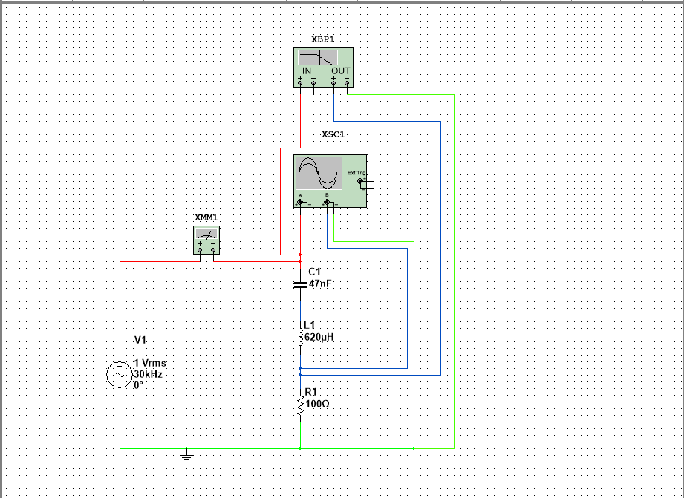

|  |  |  |  |  |
| --- | --- | --- | --- | --- |
| **Υλοποίηση** | **C** | **L θεωρητικό** | **L Τυπικό** | **Απόκλιση από τηνfR** |
| **Σε Σειρά** | 47nF | 620 | 600 |  |
| **Παράλληλα** | 27nF |  |  |  |

Για να υπολογίσω την απόκλιση από το fr θα χρησιμοποιήσω το Blade potter έτσι:

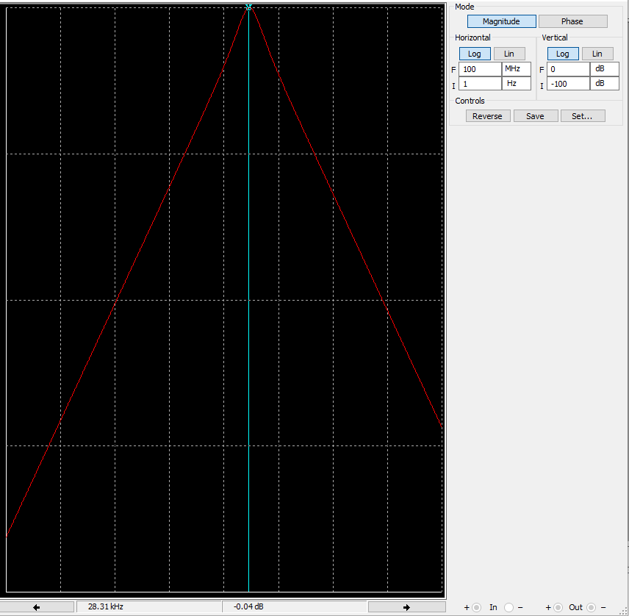

Επομένως έχοντας την τιμή 28.31kHz αφαιρώ το 30kHz και βρίσκω την απόκλιση από την fr. Άρα 30 – 28.31 = 1.69 κΗz.

|  |  |  |  |  |
| --- | --- | --- | --- | --- |
| **Υλοποίηση** | **C** | **L θεωρητικό** | **L Τυπικό** | **Απόκλιση από τηνfR** |
| **Σε Σειρά** | 47nF | 620 | 600 | 1.69 |
| **Παράλληλα** | 27nF |  |  |  |

Τώρα για την συνδεσμολογία παράλληλα το L θα παραμείνει το ίδιο και το σχήμα θα διαμορφωθεί ως εξής:

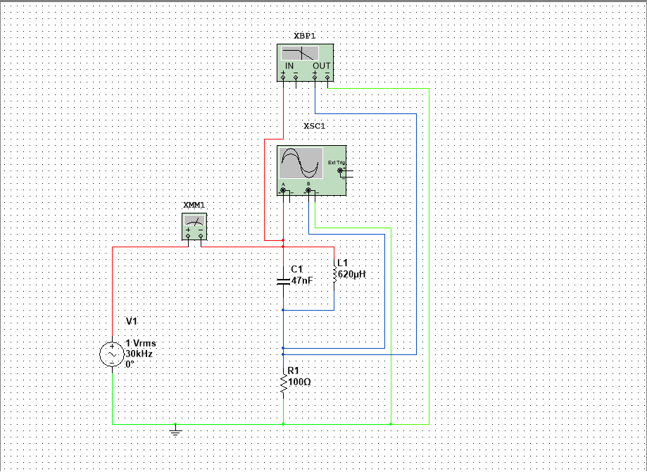

|  |  |  |  |  |
| --- | --- | --- | --- | --- |
| **Υλοποίηση** | **C** | **L θεωρητικό** | **L Τυπικό** | **Απόκλιση από τηνfR** |
| **Σε Σειρά** | 47nF | 620 | 600 | 1.075 |
| **Παράλληλα** | 27nF | 620 | 600 |  |

Για να υπολογίσω την απόκλιση από το fr θα χρησιμοποιήσω το Blade potter έτσι:

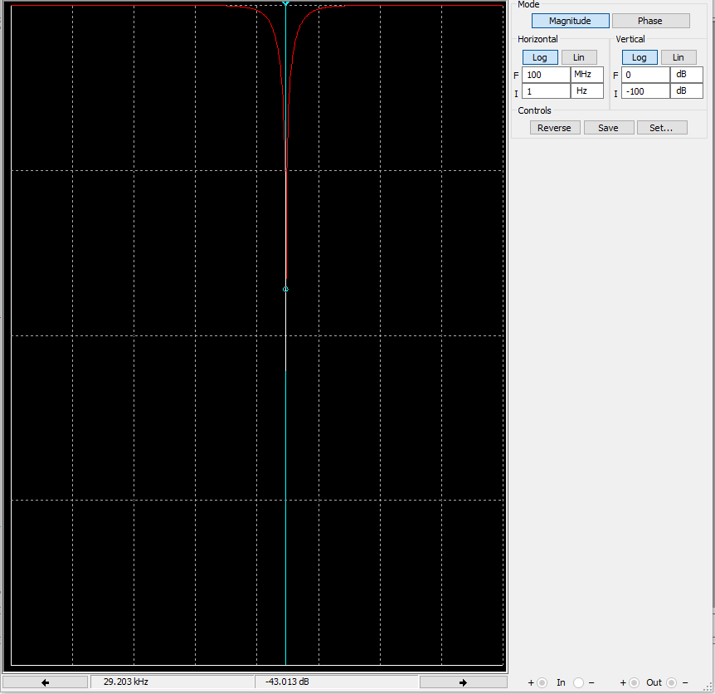

Επομένως έχοντας την τιμή 29.203 kHz αφαιρώ το 30kHz και βρίσκω την απόκλιση από την fr. Άρα 30 – 29.203 = 0.797 κΗz.

|  |  |  |  |  |
| --- | --- | --- | --- | --- |
| **Υλοποίηση** | **C** | **L θεωρητικό** | **L Τυπικό** | **Απόκλιση από τηνfR** |
| **Σε Σειρά** | 47nF | 620 | 600 | 1.075 |
| **Παράλληλα** | 27nF | 620 | 600 | 0.797 |

Συνέχεια άσκησης με την συμπλήρωση του επόμενου πίνακα και ξεκινώντας με την συνδεσμολογία σε σειρά. Οι μετρήσεις έγιναν για τιμή L = 100μΗ.

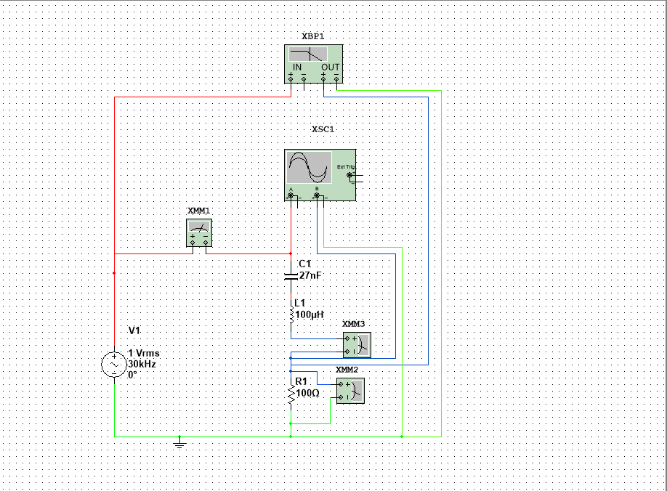

| **F (Hz)** | **Vi(V) Καν. Α**  **Μέτρηση** | **Vo(V) Καν. Β**  **Μέτρηση.(mV)** | **20log10(Vo/Vi)**  **(db) πολογιζόμενο** | **Irms (A)**  **Μέτρηση(mA)** |
| --- | --- | --- | --- | --- |
| **1** | 1 | 0 | - | 0 |
| **10** | 1 | 0 | - | 0 |
| **100** | 1 | 2.953 | 4.58 | 0.029 |
| **500** | 1 | 14.783 | 18.4 | 0.014 |
| **1000** | 1 | 29.53 | 24,4 | 0.029 |
| **1500** | 1 | 44.30 | 28 | 0.443 |
| **2500** | 1 | 73.9 | 32.56 | 0.738 |
| **5000** | 1 | 147.93 | 38.6 | 1.47 |
| **10k** | 1 | 291.7 | 44.6 | 2.917 |
| **30k** | 1 | 734.68 | 53.8 | 7.364 |
| **50k** | 1 | 943.61 | 57.6 | 9.435 |
| **100k** | 1 | 957.19 | 59.8 | 9.58 |
| **200k** | 1 | 673.52 | 57 | 6.735 |
| **500k** | 1 | 310.057 | 49.8 | 3.1 |
| **1M** | 1 | 156.665 | 43.8 | 1.567 |
| **10M** | 1 | 15.968 | 24 | 0.159 |

Ενδεικτικές μετρήσεις:

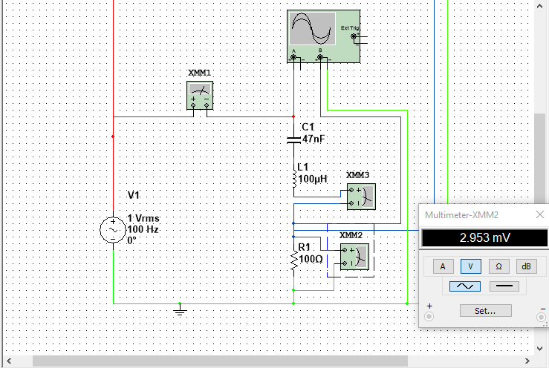

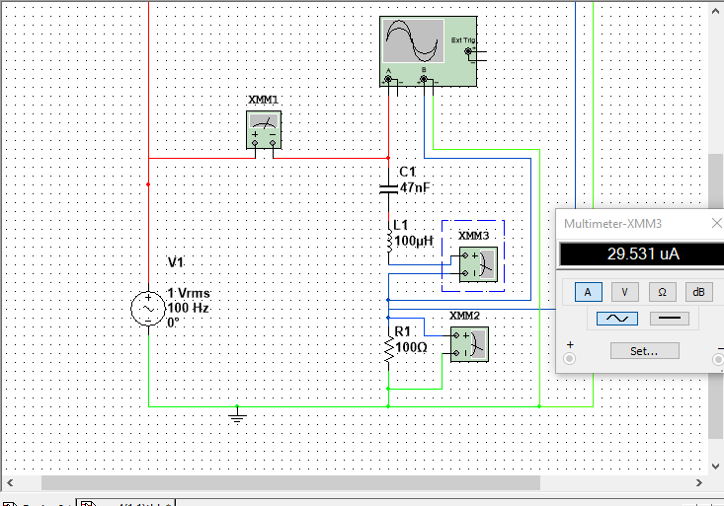

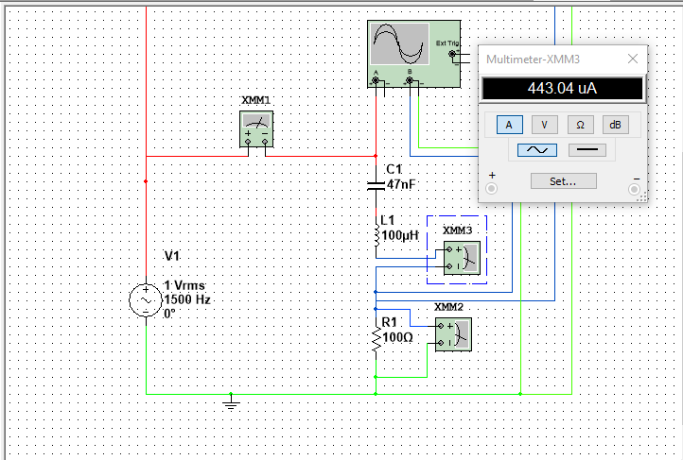

Τώρα θα προχωρήσω στη ίδια διεργασία αλλά για παράλληλη συνδεσμολογία.

| **F (Hz)** | **Vi(V) Καν. Α**  **Μέτρηση** | **Vo(V) Καν. Β**  **Μέτρηση.(nV)** | **20log10(Vo/Vi)**  **(db) πολογιζόμενο** | **Irms (A)**  **Μέτρηση(nA)** |
| --- | --- | --- | --- | --- |
| **1** | 1 | 0 | - | 0 |
| **10** | 1 | 0 | - | 0 |
| **100** | 1 | 100.001 | 40 | 999.97 |
| **500** | 1 | 100.001 | 40 | 1 |
| **1000** | 1 | 100 | 40 | 1 |
| **1500** | 1 | 99.99 | 39.8 | 1.001 |
| **2500** | 1 | 99..99 | 39.8 | 1.001 |
| **5000** | 1 | 99.95 | 39.8 | 1.003 |
| **10k** | 1 | 99.87 | 38.7 | 1.016 |
| **30k** | 1 | 99.95 | 39.8 | 1.14 |
| **50k** | 1 | 99.97 | 39.8 | 1.53 |
| **100k** | 1 | 99.98 | 39.8 | 15.37 |
| **200k** | 1 | 99.98 | 39.8 | 0.68 |
| **500k** | 1 | 99.98 | 39.8 | 0.202 |
| **1M** | 1 | 99.98 | 39.8 | 0.097 |

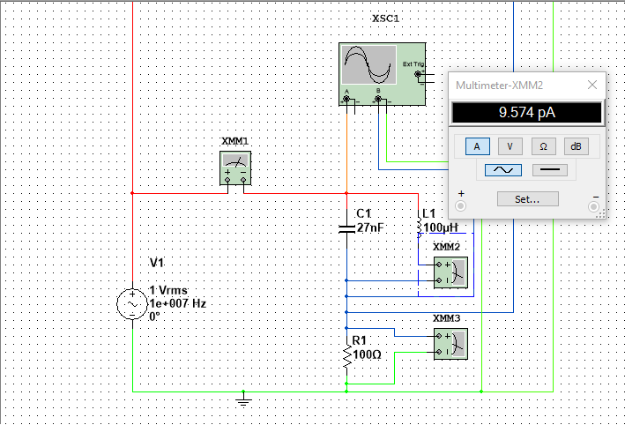

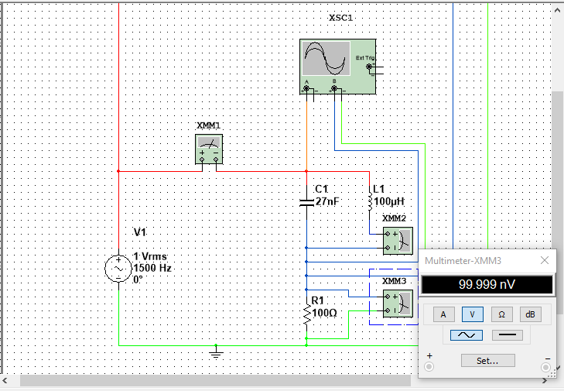

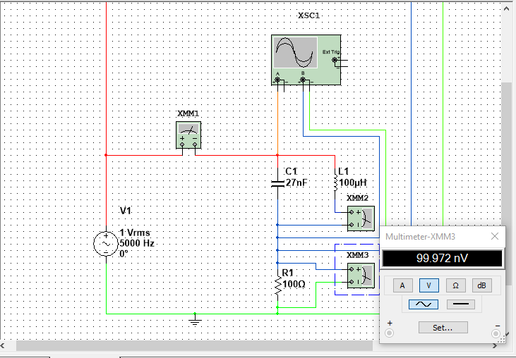

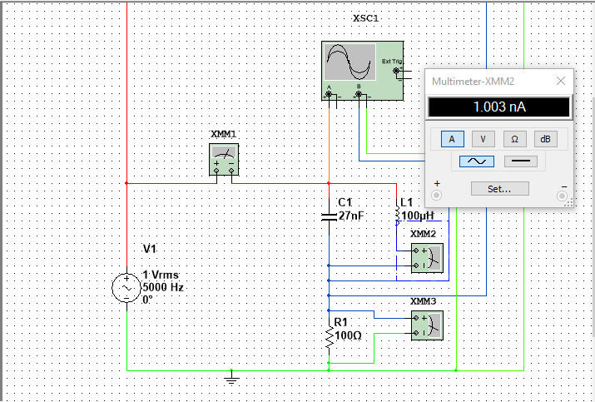

| **F (Hz)** | **Ζ** | **Χ** | **ΧL**  **(MΩ)** | **ΧC**  **(MΩ)** | **Irms** | **VLrms** | **VCrms** |
| --- | --- | --- | --- | --- | --- | --- | --- |
| **1** | 0.0000000038 | -3.379 | 0.0000000039 | 3.38 | 263157894.73 | 1.02 | 889473.6 |
| **10** | 0.000000038 | -0.33 | 0.000000039 | 0.34 | 26315789.47 | 1.02 | 89210.52 |
| **100** | 0.00000039 | -0.02 | 0.00000039 | 0.03 | 2564102.56 | 0.99 | 8692.30 |
| **500** | 0.0000019 | -0.0059 | 0.0000019 | 0.006 | 526315.78 | 0.99 | 3157.89 |
| **1000** | 0.0000038 | -0.0029 | 0.0000038 | 0.003 | 263157.89 | 0.99 | 789.47 |
| **1500** | 0.0000058 | -0.0019 | 0.0000058 | 0.002 | 172413.79 | 1.00 | 344,82 |
| **2500** | 0.000009 | -0.00099 | 0.0000097 | 0.001 | 111111.11 | 1.07 | 111.11 |
| **5000** | 0.000019 | -0.00058 | 0.000019 | 0.0006 | 52631.57 | 0.99 | 31,57 |
| **10k** | 0.000040 | -0.00026 | 0.000038 | 0.0003 | 25000 | 0.95 | 7.5 |
| **30k** | 0.00009 | 0.00001 | 0.00011 | 0.0001 | 11111.11 | 1.22 | 1.1 |
| **50k** | 0.00007 | 0.00013 | 0.00019 | 0.00006 | 14285.71 | 2.7 | 0.85 |
| **100k** | 0.00003 | 0.00035 | 0.00038 | 0.00003 | 33333.33 | 12.6 | 0.99 |
| **200k** | 0.000017 | 0.000067 | 0.000077 | 0.00001 | 58823.52 | 4.5 | 0.58 |
| **500k** | 0.0000067 | 0.0018 | 0.0019 | 0.000006 | 149253,73 | 283.58 | 0.89 |
| **1M** | 0.0000033 | 0.0037 | 0.0038 | 0.000003 | 303030.30 | 1151,5 | 0.90 |
| **10M** | 0.00000033 | 0.0037 | 0.0038 | 0.0000003 | 3030303,0 | 11515 | 0.90 |

Στην επόμενη σελίδα θα αναφερθώ στις πράξεις και πως βρήκα τις τιμές αυτές.

Αρχικά, οι τύποι είναι οι εξής:

**Σύνθετη αντίσταση Ζ=(R2 + X2)1/2 (σε Ω)**

**Άεργη αντίσταση Χ=ΧL-XC  (σε Ω)**

**Επαγωγική αντίδραση ΧL=2πfL (σε Ω)**

**Χωρητική αντίδραση ΧC=1/2πfC (σε Ω)**

**Irms=Vrms/Z (σε Α)**

**VLrms=Irms*XL (σε V)**

**VCrms=Irms*XC (σε V)**

Μετατρέπω τα nf σε F έτσι: 47nf = 4.7E-8

Μετατρέπω τα μΗ σε Η έτσι: 620μΗ = 0.00062Η

Και το Vrms ισούται με 1 από το κύκλωμα και είναι σταθερό για όλες τις πράξεις.

Επομένως, θα δείξω 3-4 υπολογισμούς ενδεικτικά:

Για f = 1Hz => **ΧL=2πfL = 2 * 3.14 * 1 * 0.00062 = 0.0038Ω = 0.0000000039MΩ**

**ΧC=1/2πfC = 1/(2*3.14 * 1 \*** 4.7E-8**) = 3387992.9Ω = 3.38ΜΩ.**

**Χ=ΧL-XC = 0.0000000039 - 3.38 =** -**3.379ΜΩ**

**Ζ=(R2 + X2)1/2**

**=**

|  |  |  |
| --- | --- | --- |
| **Αντίσταση (Ω)** | $$Q_{ser}=\frac{1}{R}\sqrt{\frac{L}{C}}$$ | **IR (mA)** |
| **1k** | 0.114 | 0.99 |
| **500** | 0.229 | 2 |
| **220** | 0.522 | 4.5 |
| **100** | 1.148 | 9.9 |
| **10** | 11.48 | 82.031 |
| **1** | 114.8 | 141.9 |

Μετατρέπω τα nf σε F έτσι: 47nf = 4.7E-8

Μετατρέπω τα μΗ σε Η έτσι: 620μΗ = 0.00062Η

Επομένως, για R = 1000 Ohm => Qser = (1/1000) *√(0.00062/4.7E-8) =

(1/1000) * 114.85 = 0.114.

Επομένως, για R = 500 Ohm => Qser = (1/500) *√(0.00062/4.7E-8) =

(1/500) * 114.85 = 0.229

Επομένως, για R = 220 Ohm => Qser = (1/220) *√(0.00062/4.7E-8) =

(1/220) * 114.85 = 0.522

Επομένως, για R =100 Ohm => Qser = (1/100) *√(0.00062/4.7E-8) =

(1/100) * 114.85 = 1.148

Επομένως, για R =10 Ohm => Qser = (1/10) *√(0.00062/4.7E-8) =

(1/10) * 114.85 = 11.48

Επομένως, για R =1 Ohm => Qser = (1/1) *√(0.00062/4.7E-8) =

(1/1) * 114.85 = 114.

Για τα Ir =>

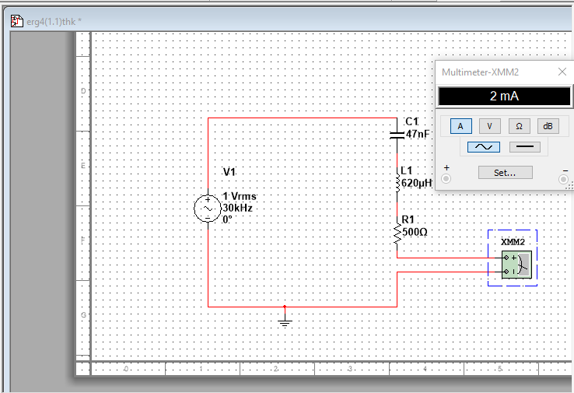

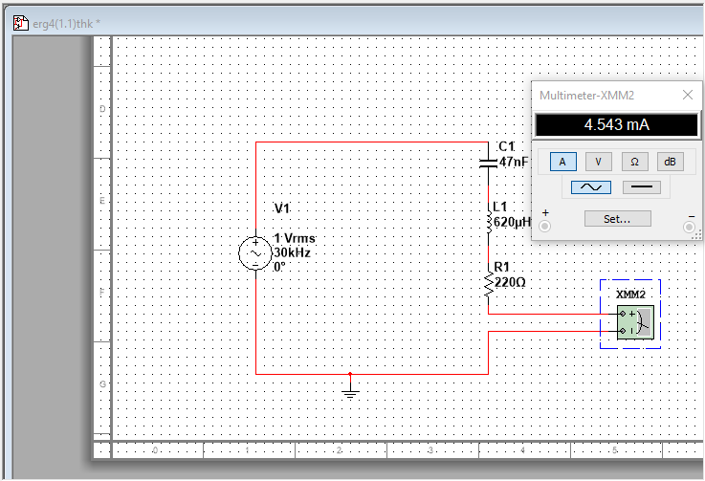

## Ερωτήσεις

1η ερώτηση: Τα παραπάνω κυκλώματα θα μπορούσαν να αποκτήσουν μεταβαλλόμενο σημείο συντονισμού αν το κάθε ένα από αυτά μπορούσε να μεταβάλλει την χωρητική αντίσταση.

2η ερώτηση: Οι χρήσεις για τα κυκλώματα που βρίσκονται σε σειρά είναι ότι χρησιμοποιούνται για την ενίσχυση της τάσης και πιο πρακτικά χρησιμοποιούνται σε δέκτες ραδιοφώνων και τηλεοράσεων. Οι χρήσεις για τα κυκλώματα που βρίσκονται παράλληλα είναι ότι χρησιμοποιούνται για ενίσχυση της έντασης του ρεύματος και πιο πρακτικά και αυτά σε δέκτες ραδιοφώνων και τηλεοράσεων.

3η ερώτηση: Τα κριτήρια συντονισμού για ένα κύκλωμα εν σειρά είναι ότι πρέπει να υπάρχει τουλάχιστον ένα πηνίο και ένας πυκνωτής. Επιπροσθέτως, πρέπει το XL να ισούται με το XC.

4η ερώτηση:

